Инструкция по выполнению работы
Для начала выполнения экзамена необходимо пройти по ссылке, размещенной на сайте, и войти в личный кабинет под своим логином и паролем. На главной странице будет активен экзамен, соответствующий вашему расписанию. Нажав на кнопку «Начать обучение» станут доступны задания, из которых экзамен состоит.
Переходить от одного задания к другому можно либо кнопкой «Назад» на панели навигации браузера 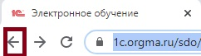,
либо кнопкой «Обучение» в меню личного кабинета
Экзаменационная работа состоит из двух частей, включающих в себя 19 заданий. Часть 1 содержит 8 заданий базового уровня сложности с кратким ответом. Часть 2 содержит 4 задания повышенного уровня сложности с кратким ответом и 7 заданий повышенного и высокого уровней сложности с развернутым ответом.
На выполнение экзаменационной работы по математике отводится 3 часа (180 минут).
Бланки ответов необходимо распечатать заранее.
Ответы к заданиям 1-12 записываются по приведенному ниже образцу в виде целого числа или конечной десятичной дроби. Числа запишите в бланк ответов №1.
10 | - | 0 | , | 8

При выполнении заданий 13-19 требуется записать полное решение и ответ в бланке ответов №2.
Все бланки ответов заполняются яркими черными или синими чернилами. Допускается использование гелевой, капиллярной или перьевой ручек.
При выполнении заданий можно пользоваться черновиком. Записи в черновике не учитываются при выполнении работы.
После выполнений заданий их необходимо сфотографировать и прикрепить файлы. Заранее продумайте способ передачи для отправления фото с телефона или планшета, либо наличие возможности сделать скан.
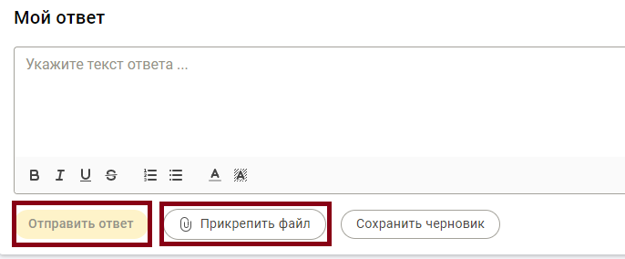

После выполнения всех заданий или истечению времени необходимо нажать на кнопку «Завершить» и выйти из личного кабинета, нажав на кнопку в правом верхнем углу для перехода в профиль, после чего нажать на кнопку «Выйти» 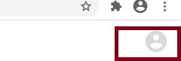
Баллы, полученные Вами за выполненные задания, суммируются. Постарайтесь выполнить как можно больше заданий и набрать наибольшее количество баллов.

Желаем успеха!

